会议名称：关于代码分工问题研讨会

会议日期：4.29

会议时间：14:00 – 15:00

会议地点：腾讯会议

主讲人：莫策

参会人员：曹博文，王波文，全庆隆，曹玥

记录人：曹博文

会议主要内容：

一、问题分析：

①如何分组？

* 按功能模块分工？ √
* 按基础功能分工？ X

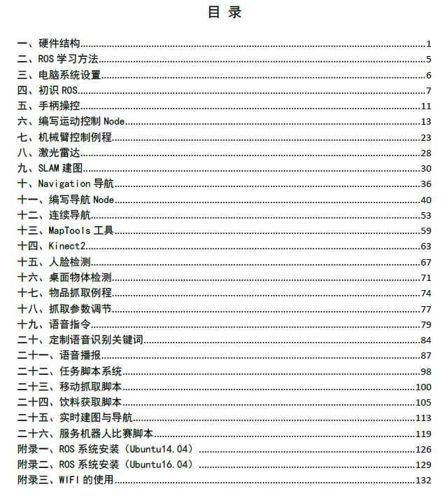

②绝大多数代码给了模板，只需依据具体应用稍加改动。

二、**分工情况**：

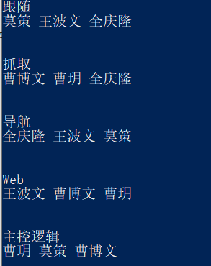

三、说明

①文件上传至各自分支，主编Merge

②文件名统一为：**xx模块_姓名_修改内容**

③1人主要负责，2人辅助

④各模块需写清规格（input、output、requirements）

四、完成第一版的截止日期：**5.8**